**FoxyProxy设置** by **dupontjoy**

Firefox的代理管理扩展主要就是AutoProxy和FoxyProxy了。其实随便用哪一个都差不多的。以前一直用的AutoProxy，期间试过几次FoxyProxy，一直没搞懂要怎么设置，感觉好复杂的样子。

最近又装了FoxyProxy，下定决心在网上找了些教程，问了问吧友，终于搞明白了。

**第一步：先装上FoxyProxy Standard（免费）**

<https://addons.mozilla.org/en-US/firefox/addon/foxyproxy-standard/>

**第二步：添加代理服务器**

（前提是你已有了代理软件，如Goagent，Wallproxy，Freegate等等）

点击“**新增代理服务器**”：

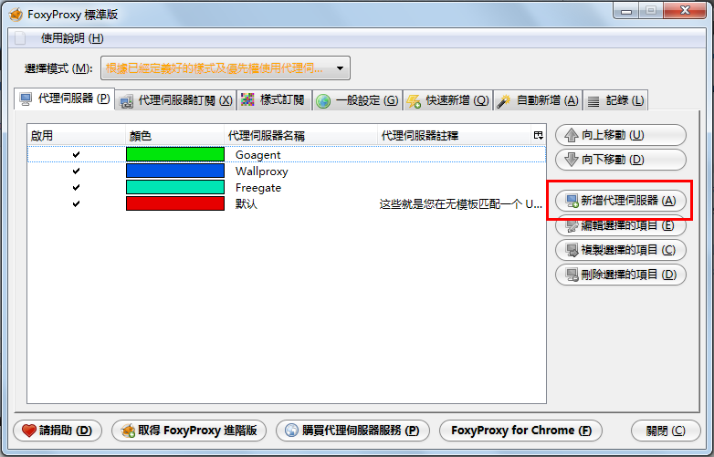

填入代理地址及端口：

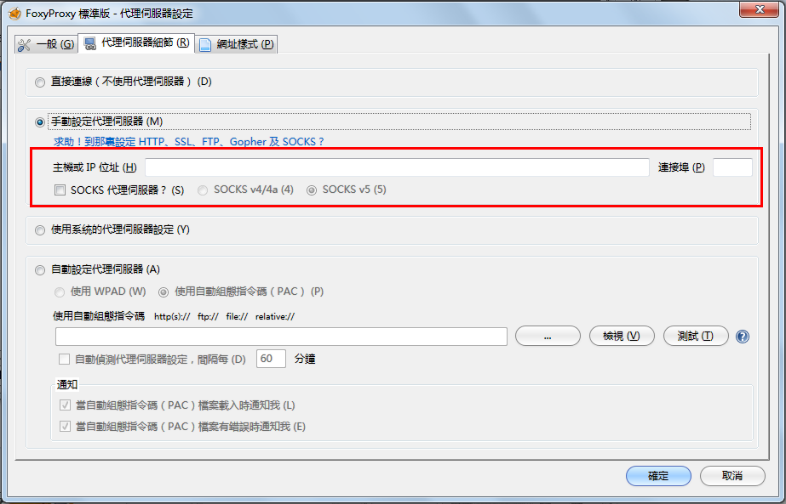

以Goagent为例：

填：

地址：127.0.0.1 端口：8087

SOCKS代理服务器不用选，即是使用Http代理。

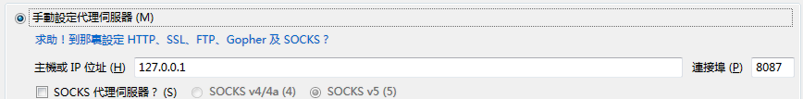

**第三步：样式订阅：**

（即Autoproxy的GFWList订阅）

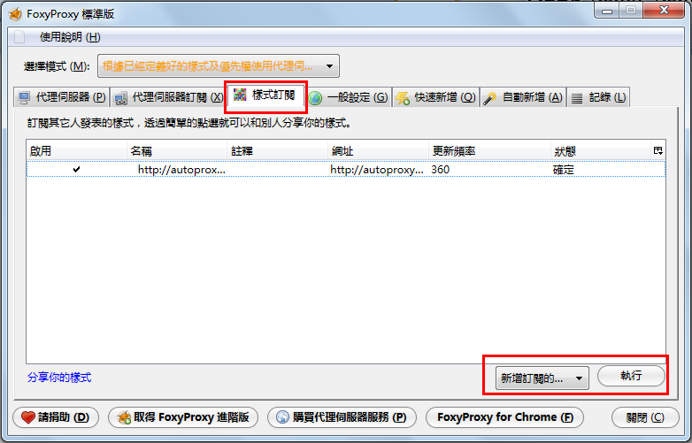

点击“新增”，弹出窗口如下：

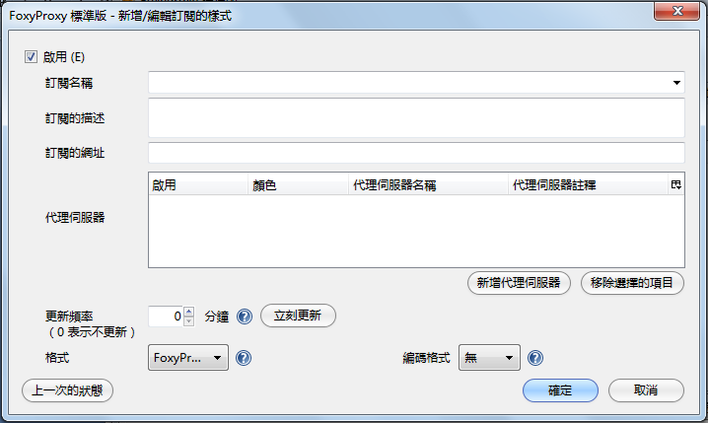

在“订阅的网址”填上：

http://autoproxy-gfwlist.googlecode.com/svn/trunk/gfwlist.txt

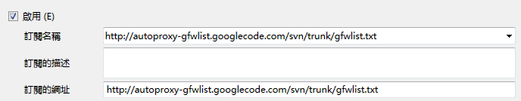

然后点击“新增代理服务器”，即选择将些列表应用在哪个代理服务器上。

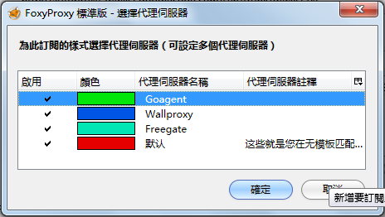

最下一行

格式：Autoproxy 编码样式：Base64

设置好的样式如下：

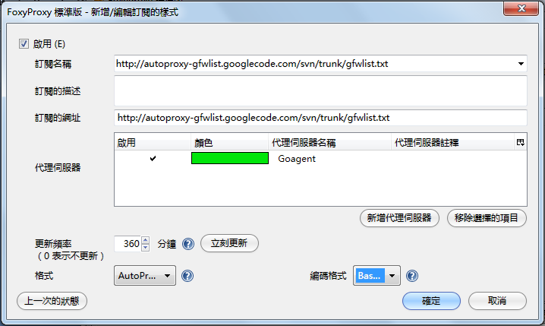

**第四步：开启Alt+F2快速新增：**

Autoproxy更方便在于可以在图标右键直接勾上。

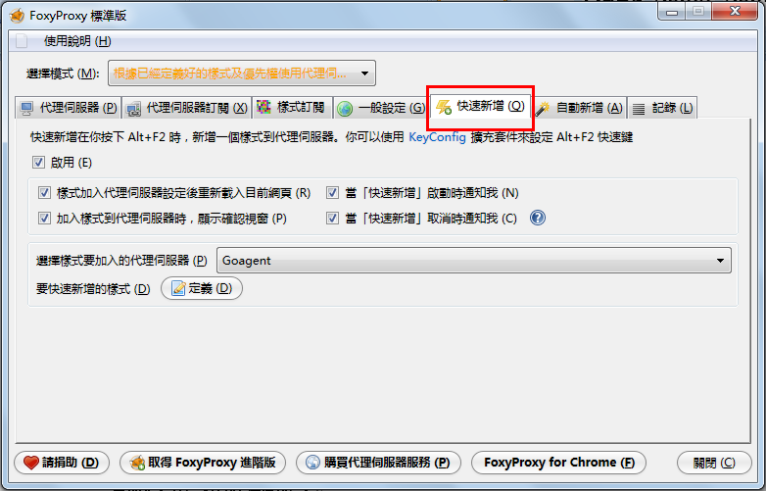

**然后，**

如果我没漏掉什么的话，双击刚添加的代理服务器，你将能看到已经有了“网址样式”，如下：

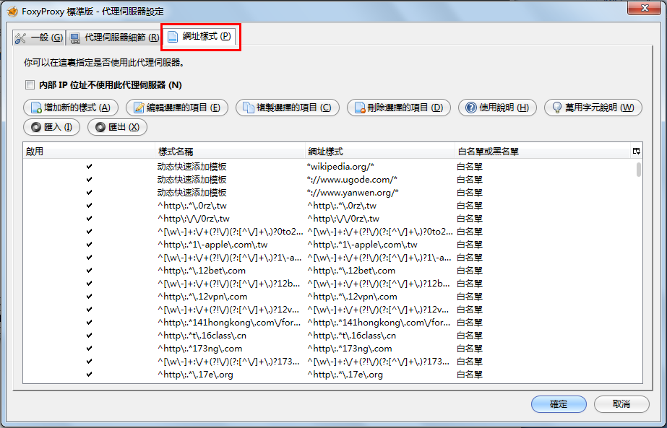

**最后，**

因为已经添加了需要代理的网址列表了，就不要用全局代理模式了。代理模式选择“根据已经定义好的样式及优先权使用代理服务器”。

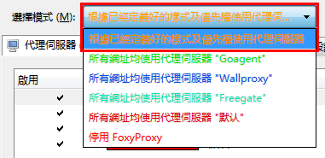

**Have fun! Enjoy the outer free world!**